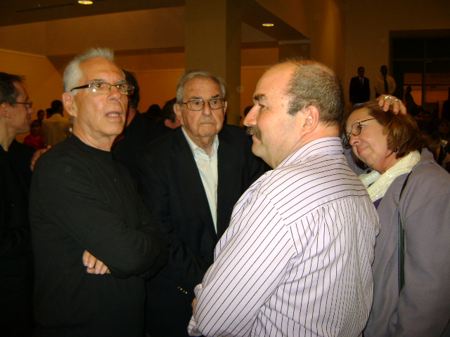

Con Helmo Hernández, Presidente de la Fundación Ludwig en La Habana.
Al centro, el Profesor Alex Rosenberg.
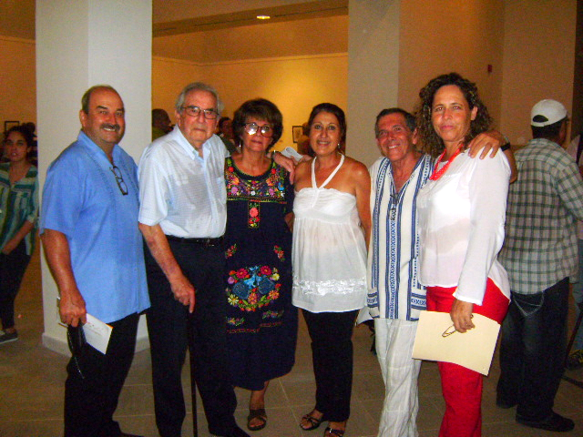
Exposición de Salvador Dali en el Museo Nacional de Bellas Artes de La Habana auspiciada por el Profesor Rosenberg
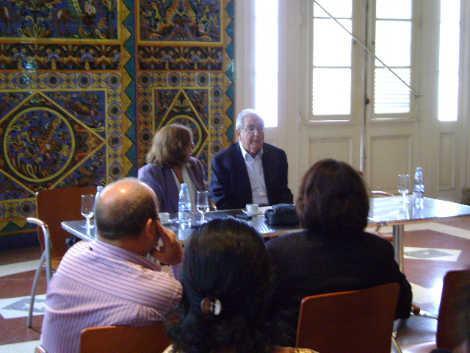
Impartición de conferencia sobre Tasación de Obras de Arte en el Museo Nacional de Bellas Artes de la Habana.

